**BỘ GIÁO DỤC VÀ ĐÀO TẠO**

**TRƯỜNG ĐẠI HỌC KHOA HỌC TỰ NHIÊN TPHCM**

**KHOA CÔNG NGHỆ THÔNG TIN**



**BÁO CÁO ĐỒ ÁN SEMINAR**

**MICROSOFT FABRIC**

| **Môn học:** | Hệ thống thông tin phục vụ trí tuệ kinh doanh |
| --- | --- |
| **Lớp:** | 20HTTT2 |
| **Nhóm:** | 14 |
| **Giảng viên hướng dẫn :** | Hồ Thị Hoàng Vy  Tiết Gia Hồng  Lê Nguyễn Hoài Nam |

**MỤC LỤC**

I. Thông tin nhóm 2

II. Nội dung 2

A. Tìm hiểu Microsoft Fabric 2

1. Giới thiệu về Microsoft Fabric 2

2. Thành phần chính của Microsoft Fabric 3

3. Cơ chế làm việc 4

4. Thiết kế và xây dựng kho dữ liệu với Microsoft Fabric 5

5. Tích hợp dữ liệu bằng Data Factory với Dataflows trong Microsoft Fabric 7

6. Microsoft Fabric cung cấp các chức năng chính: 9

7. Bảo mật và Tuân Thủ Quy Tắc. 9

8. Lợi ích của Microsoft Fabric 10

9. Hạn chế của Microsoft Fabric 11

B. Tìm hiểu ETL trong Azure Data Factory 12

1. Giới thiệu 12

2. Azure Data Factory là gì? 12

3. Lợi ích của Azure Data Factory Architecture 12

*4. Hands-On: Triển khai ETL bằng Azure Data Factory* 13

C. Data Warehouse trên Microsoft Fabric 37

1. Giới thiệu 37

2. Thành phần chính của DW trong Microsoft Fabric 37

3. Công dụng của DW trong Microsoft Fabric 38

4. Lợi ích 38

5. Hạn chế 39

6. Ứng dụng của việc sử dụng Data Warehouse 39

7. Tạo Data Warehouse 40

D. Cơ chế microservice của fabric 55

1. Khái niệm 55

2. Đặc điểm 55

3. Nhược điểm 55

4. Thành phần Microservice của fabric 56

III. Tài liệu tham khảo 57

1. **Thông tin nhóm**

| **MSSV** | **Họ tên** | **Phân công** |
| --- | --- | --- |
| 20127122 | Phạm Thái Bình |  |
| 20127223 | Nguyễn Bùi Hoàng Lam |  |
| 20127561 | Nguyễn Hoài Mẫn |  |
| 20127649 | Nguyễn Trí Trạch |  |

1. **Nội dung**
2. **Tìm hiểu Microsoft Fabric**

### 1. Giới thiệu về Microsoft Fabric

* **Vấn đề đặt ra**: hệ thống phân tích dữ liệu của doanh nghiệp thường bao gồm một số dịch vụ sử dụng các định dạng dữ liệu độc quyền do các dịch vụ này được cung cấp từ các nhà cung cấp khác nhau. Điều này làm cho việc tích hợp trở nên **phức tạp, tốn thời gian và chi phí, và các hệ thống kết quả thường rất dễ hỏng**.
* **Vào ngày 23/5/2023 vừa qua, một giải pháp mới của Microsoft ra đời: Microsoft Fabric**
* **Microsoft Fabric (gọi tắt là Fabric hay MF)** là một giải pháp phân tích hoàn chỉnh với đầy đủ dịch vụ bao gồm di chuyển dữ liệu, data lake, xử lý dữ liệu, tích hợp dữ liệu, khoa học dữ liệu, phân tích thời gian thực và trí tuệ doanh nghiệp (business intelligence), tất cả đều được hỗ trợ bởi một nền tảng dùng chung được bảo mật mạnh mẽ, kiểm soát và tuân thủ tiêu chuẩn. Fabric tích hợp các công nghệ như Azure Data Factory, Azure Synapse Analytics và Power BI vào một sản phẩm duy nhất. Dịch vụ này cung cấp tất cả các công cụ cần thiết cho lập trình viên để trích xuất thông tin chuyên sâu từ dữ liệu và trình bày dữ liệu đó cho người dùng.
* Điều này đồng nghĩa với việc các doanh nghiệp sẽ **không cần sử dụng nhiều dịch vụ từ nhiều nhà cung cấp**, thay vào đó là **sử dụng nhiều dịch vụ về phân tích dữ liệu từ một nhà cung cấp duy nhất: Microsoft**
* Được xây dựng trên nền tảng của Phần mềm dưới dạng Dịch vụ (SaaS)

**2. Thành phần chính của Microsoft Fabric**

- Microsoft Fabric là sự kết hợp 7 yêu cầu phân tích dữ liệu sau:

* **Data Factory**: cung cấp hơn 100 trình kết nối với các nguồn dữ liệu on-premises (các nguồn dữ liệu được lưu trữ và quản lý trên cơ sở hạ tầng máy chủ và lưu trữ trong nội bộ của một tổ chức hoặc doanh nghiệp) và trên cloud, bên cạnh đó Data Factory cung cấp khả năng kéo thả để chuyển đổi dữ liệu và sắp xếp data pipeline
* **Synapse Data Engineering**: Là một dịch vụ phân tích dữ liệu trên Cloud của Azure, cung cấp các công cụ để xử lý và phân tích dữ liệu lớn.
* **Synapse Data Science**: Là một dịch vụ phân tích dữ liệu trên Cloud của Azure, cung cấp các công cụ để xây dựng và triển khai các mô hình học máy và AI.
* **Synapse Data Warehousing**: Là một dịch vụ data warehouse trên Cloud của Azure, cung cấp khả năng lưu trữ và truy xuất dữ liệu lớn.
* **Synapse Real-Time Analytic**: Là một dịch vụ phân tích dữ liệu trên Cloud của Azure, cho phép phân tích dữ liệu trực tiếp thông qua các luồng dữ liệu thời gian thực.
* **Power BI**: Là một công cụ phân tích dữ liệu và Business Intelligence của Microsoft, cho phép bạn tạo và chia sẻ các báo cáo, trực quan hóa dữ liệu và thực hiện phân tích dữ liệu.
* **Data Activator**: Không phải là một thành phần chính của Microsoft Azure. Tuy nhiên, có thể đây là một sản phẩm hoặc công cụ của bên thứ ba liên quan đến việc kích hoạt dữ liệu hoặc các tác vụ liên quan đến dữ liệu.

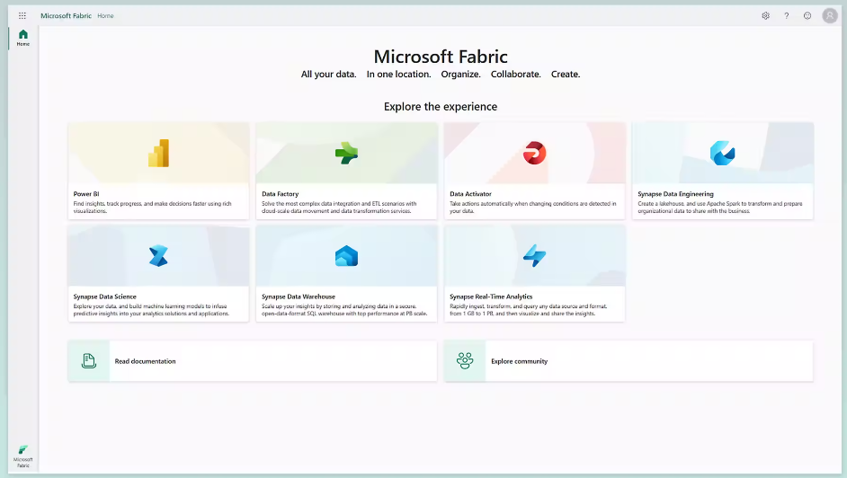

**3. Cơ chế làm việc**

- Service Fabric cung cấp cấu hình cụm cơ bản có thể là điểm khởi đầu cho hầu hết các hoạt động triển khai. [Bản triển khai tham chiếu của kiến ​​trúc này có sẵn trên GitHub](https://www.c-sharpcorner.com/article/azure-service-fabric-part-1/)[2](https://learn.microsoft.com/en-us/azure/architecture/reference-architectures/microservices/service-fabric). Kiến trúc bao gồm các thành phần sau:

* **Cụm kết cấu dịch vụ:** Một tập hợp các máy ảo (VM) được kết nối mạng để bạn triển khai và quản lý các dịch vụ vi mô của mình.
* **Bộ quy mô máy ảo:** Cho phép bạn tạo và quản lý một nhóm các máy ảo giống hệt nhau, cân bằng tải và tự động điều chỉnh quy mô. Các tài nguyên điện toán này cũng cung cấp lỗi và nâng cấp miền.
* **Nút:** Các máy ảo thuộc cụm Cấu trúc Dịch vụ.
* **Các loại nút:** Đại diện cho một bộ quy mô máy ảo triển khai một tập hợp các nút. Cụm Service Fabric có ít nhất một loại nút. Trong một cụm có nhiều loại nút, một loại nút phải được khai báo là loại nút chính. Loại nút chính trong cụm chạy các dịch vụ hệ thống Service Fabric. Các dịch vụ này cung cấp khả năng nền tảng của Service Fabric. Loại nút chính cũng hoạt động như các nút giống, là các nút duy trì tính khả dụng của cụm bên dưới. Định cấu hình các loại nút bổ sung để chạy dịch vụ của bạn.
* **Dịch vụ:** Thực hiện chức năng độc lập có thể khởi động và chạy độc lập với các dịch vụ khác. Các phiên bản dịch vụ được triển khai tới các nút trong cụm. Có hai loại dịch vụ trong Service Fabric:
* **Dịch vụ phi trạng thái:** Không duy trì trạng thái trong dịch vụ. Nếu cần phải duy trì trạng thái thì trạng thái sẽ được ghi vào và truy xuất từ ​​kho lưu trữ bên ngoài, chẳng hạn như Azure Cosmos DB.
* **Dịch vụ có trạng thái:** Trạng thái dịch vụ được giữ trong chính dịch vụ đó. Hầu hết các dịch vụ có trạng thái đều triển khai điều này thông qua Bộ sưu tập đáng tin cậy trong Cấu trúc dịch vụ.
* [**Service Fabric Explorer:** Một công cụ nguồn mở để kiểm tra và quản lý các cụm Service Fabric](https://learn.microsoft.com/en-us/azure/architecture/reference-architectures/microservices/service-fabric)

**4. Thiết kế và xây dựng kho dữ liệu với Microsoft Fabric**

- Fabric hỗ trợ 2 phương pháp xây dựng kho dữ liệu: SQL Endpoint của Lakehouse và Data Warehouse. Thông qua SQL Endpoint của Lakehouse, người dùng có thể dùng SQL để định nghĩa và truy vấn dữ liệu, tuy nhiên ta không thể dùng để thao tác dữ liệu. Data Warehouse hỗ trợ các truy vấn giao dịch, DDL và DML.

- Data Warehouse cung cấp các công cụ tích hợp dữ liệu cho phép người dùng nhập dữ liệu một cách linh hoạt bằng công cụ giao diện hoặc viết code. Người dùng có thể xây dựng pipeline, data flows, dùng lệnh truy vấn cơ sở dữ liệu liên kết hoặc đơn giản là dùng lệnh copy. Fabric giúp mọi việc trở nên dễ dàng hơn bằng cách cho phép người dùng phân tích dữ liệu trong bất kỳ lakehouse, sử dụng Synapse Spark, Azure Databricks hoặc bất kỳ công cụ xử lý dữ liệu nào. Dữ liệu có thể được lưu trữ trong Azure Data Lake Storage hoặc Amazon S3.

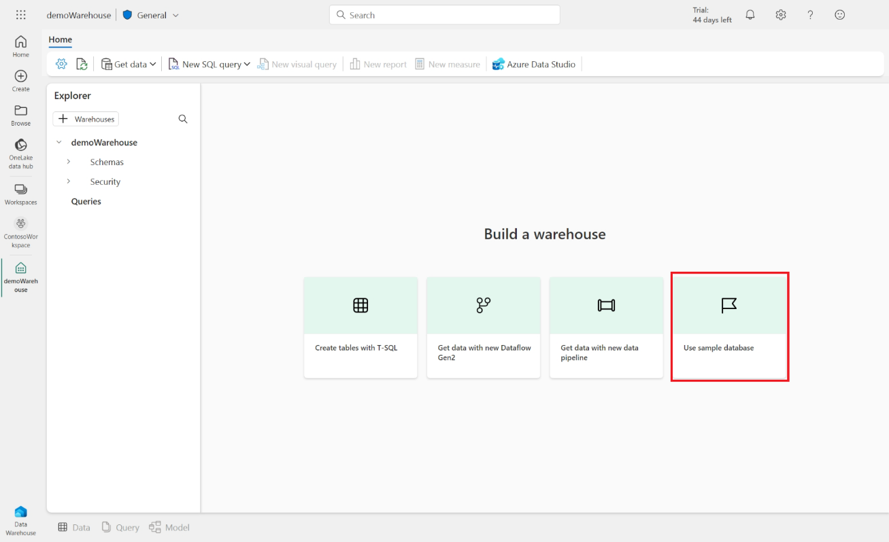

- Chúng ta cũng có thể tạo shortcut đến dữ liệu mà không cần phải sao chép dữ liệu đó và thực hiện trực tiếp các phân tích trên dữ liệu được chia sẻ. Sau khi kết nối với dữ liệu được chia sẻ, ta có thể truy vấn dữ liệu bằng T-SQL, hoặc có thể join dữ liệu từ các bảng được liên kết với các bảng hiện có trong data warehouse.

- Ta có thể truy vấn dữ liệu bằng nhiều công cụ, bao gồm Visual Query Editor và SQL Query Editor có sẵn trong Microsoft Fabric. Theo trải nghiệm của tôi,Visual Query Editor vẫn đang ở giai đoạn đầu và chưa đủ tốt để có thể sử dụng làm công cụ truy vấn chính.

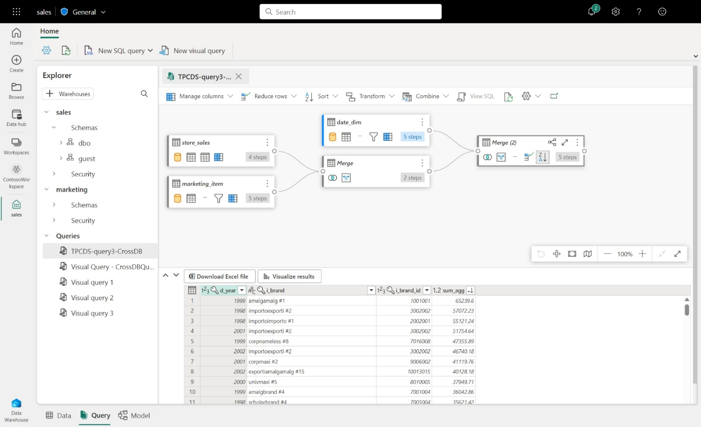

**5. Tích hợp dữ liệu bằng Data Factory với Dataflows trong Microsoft Fabric**

- Data Factory được tích hợp sẵn trong Microsoft Fabric, mang đến khả năng tạo pipeline trong đó bao gồm cả việc tích hợp và chuyển đổi (transform). Data Factory cung cấp Dataflows (Gen2) để tích hợp dữ liệu nhiều bước và chuyển đổi dữ liệu bằng Power Query Online.

- Trải nghiệm Data Factory trên Microsoft Fabric cũng phần nào tương tự như trên Azure Data Factory (ADF). Người dùng đã từng sử dụng Azure Data Factory thì sẽ nhanh chóng làm quen với những việc như tạo linked services, activities, trigger và monitors.

* Tuy nhiên, Data Factory trên Microsoft Fabric do mới được phát triển gần đây nên cũng có những điểm khác biệt nhất định so với trên Azure Data Factory như sau:
* Chưa tích hợp với git, người dùng phải tự quản lý phiên bản source code. Do đó, tôi nghĩ nó chỉ phù hợp với những dự án cá nhân hoặc với team rất nhỏ.
* Về phần quản lý resource trong workspace: Tất cả các resource (pipeline, dataflow, dataset, v.v) đều để chung trong một folder là workspace, sẽ rất khó quản lý resource khi dự án lớn dần.
* Về việc chuyển đổi dữ liệu, Azure Data Factory hỗ trợ các luồng ánh xạ dữ liệu được tích hợp sẵn (built-in native mapping data flows) và sắp xếp dữ liệu với Power Query (Data Wrangling with Power Query). Ngoài ra, Azure Data Factory còn hỗ trợ các chuyển đổi thủ công như HDInsight Hive, Spark, Store Procedures, Spark Notebook, v.v. Còn Data Factory trong Microsoft Fabric chỉ hỗ trợ duy nhất 1 công cụ đó là Power Query.

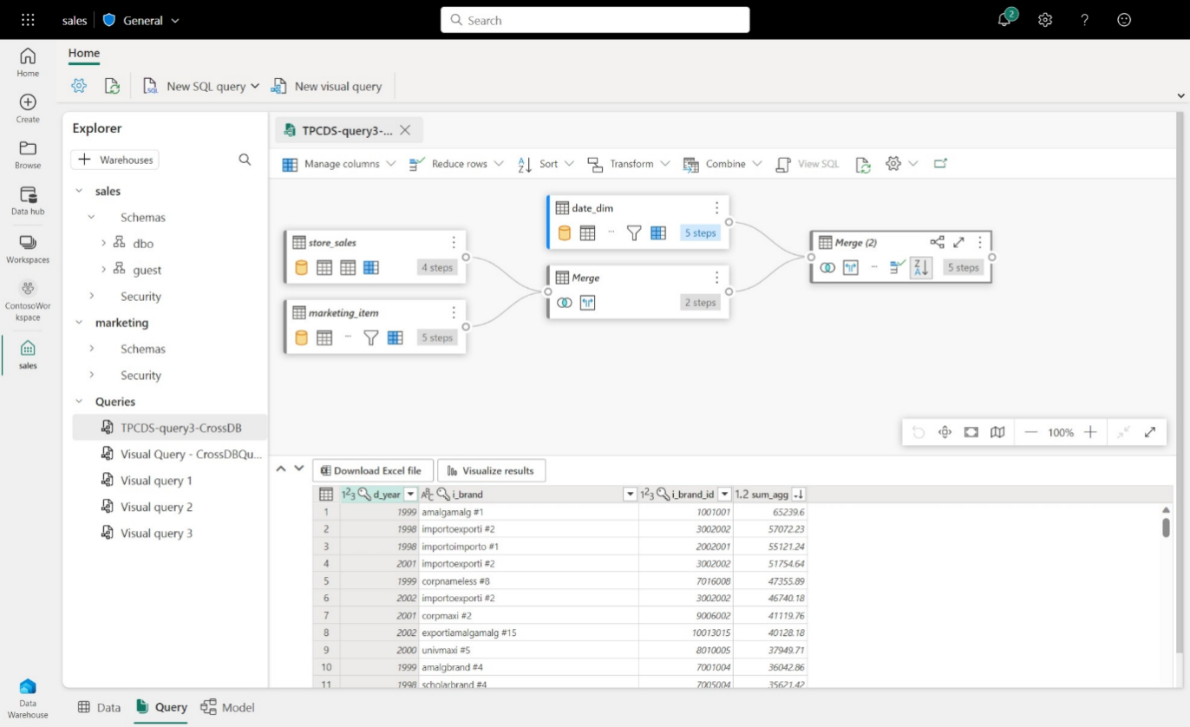

* Chưa hỗ trợ nhiều connector để tích hợp với các hệ thống khác. Đặc biệt là sink connector hiện nay chỉ hỗ trợ vào OneLake và 1 số dịch vụ của Azure. 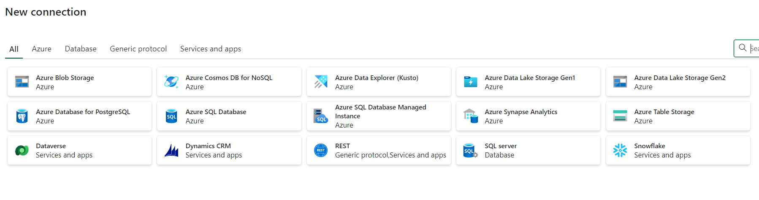

- Một điểm mình rất thích ở đây là Pipeline được khởi động rất nhanh, hầu như không tốn thời gian để khởi động Integration Runtimes (bên Azure Data Factory mất khoảng hơn 1 phút để làm việc này). 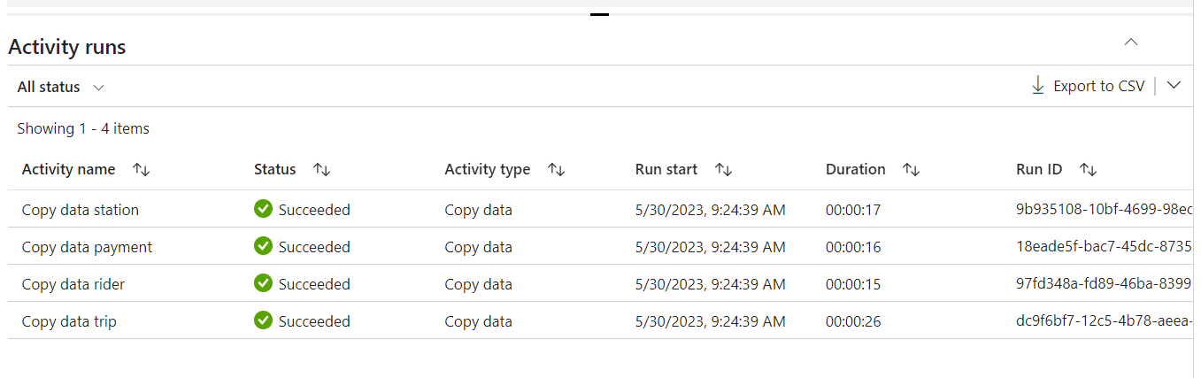

**6. Microsoft Fabric cung cấp các chức năng chính:**

- **Quản lý các thành phần ứng dụng:** Service Fabric giúp bạn quản lý các thành phần ứng dụng theo cách linh hoạt và hiệu quả. Bạn có thể tạo các cụm ứng dụng, trong đó các thành phần ứng dụng được triển khai và quản lý cùng nhau. Service Fabric cũng cung cấp các tính năng để giúp bạn quản lý các phiên bản ứng dụng và các bản cập nhật.

- **Quản lý trạng thái ứng dụng:** Service Fabric giúp bạn quản lý trạng thái ứng dụng một cách đáng tin cậy. Nó cung cấp các tính năng để giúp bạn lưu trữ và quản lý trạng thái ứng dụng trong các cụm ứng dụng.

- **Quản lý khả năng phục hồi ứng dụng:** Service Fabric giúp bạn đảm bảo khả năng phục hồi của ứng dụng. Nó cung cấp các tính năng để giúp bạn tự động khởi động lại các thành phần ứng dụng bị lỗi và quản lý các bản sao của các thành phần ứng dụng.

**- Quản lý hiệu suất ứng dụng:** Service Fabric giúp bạn cải thiện hiệu suất ứng dụng. Nó cung cấp các tính năng để giúp bạn phân tích hiệu suất ứng dụng và tối ưu hóa các thành phần ứng dụng.

**7. Bảo mật và Tuân Thủ Quy Tắc.**

**- Microsoft Fabric cung cấp một số tính năng bảo mật tích hợp, bao gồm:**

+ Xác thực và ủy quyền: Service Fabric sử dụng xác thực và ủy quyền để kiểm soát truy cập vào các thành phần ứng dụng.

+ Mã hóa: Service Fabric hỗ trợ mã hóa dữ liệu trạng thái ứng dụng để bảo vệ dữ liệu khỏi bị truy cập trái phép.

+ Quản lý truy cập: Service Fabric cung cấp các tính năng để giúp bạn quản lý truy cập vào các thành phần ứng dụng.

**- Microsoft Fabric cũng tuân thủ các quy tắc và chuẩn mực bảo mật quan trọng, bao gồm:**

+ ISO/IEC 27001: Chứng nhận tiêu chuẩn bảo mật thông tin quốc tế.

+ PCI DSS: Chuẩn bảo mật dữ liệu thẻ thanh toán.

+ HIPAA: Đạo luật bảo vệ quyền riêng tư và trao đổi thông tin y tế được liên bang bảo vệ.

**8. Lợi ích của Microsoft Fabric**

Một số lợi ích của việc sử dụng Service Fabric bao gồm:

* **Tính sẵn sàng cao:** Service Fabric cung cấp khả năng tự phục hồi và khả năng chịu lỗi, giúp giảm thiểu thời gian gián đoạn và giảm thiểu thời gian chết của ứng dụng .
* **Tính mở rộng:** Service Fabric cho phép mở rộng ứng dụng của bạn theo nhu cầu, giúp giảm thiểu chi phí và tối đa hóa hiệu quả .
* **Tính linh hoạt:** Service Fabric cho phép bạn triển khai các ứng dụng của mình trên bất kỳ nền tảng nào, bao gồm các máy chủ vật lý, máy chủ ảo và đám mây công cộng .
* **Tính đa dạng:** Service Fabric hỗ trợ nhiều ngôn ngữ lập trình, bao gồm .NET, Java, Node.js và C++ .
* **Tính tiện lợi:** Service Fabric cung cấp các API lập trình tích hợp giúp việc xây dựng microservices trở nên dễ dàng hơn ..

**9. Hạn chế của Microsoft Fabric**

* **Kiến thức chuyên môn:** Microsoft Fabric sử dụng một số công nghệ phân tán phức tạp, chẳng hạn như đồng bộ hóa trạng thái, cân bằng tải và quản lý lỗi. Để sử dụng Microsoft Fabric hiệu quả, bạn cần có kiến thức chuyên môn về các công nghệ này.
* **Phức tạp:** Microsoft Fabric có một số tính năng và cấu hình phức tạp. Điều này có thể khiến việc triển khai và quản lý Microsoft Fabric trở nên khó khăn.
* **Chi phí:** Microsoft Fabric có thể tốn kém để triển khai và sử dụng. Bạn cần tính đến chi phí phần cứng, phần mềm, dịch vụ và nhân lực khi quyết định sử dụng Microsoft Fabric.

1. **Data Warehouse trên Microsoft Fabric**
2. **Giới thiệu**

* Data warehouse (kho dữ liệu) trên Microsoft Fabric là một giải pháp tích hợp dữ liệu cho phép bạn xây dựng và quản lý kho dữ liệu (DW) trên nền tảng Microsoft Azure. Giải pháp này cung cấp một môi trường thống nhất để thu thập, lưu trữ, xử lý và phân tích dữ liệu từ nhiều nguồn khác nhau.

1. **Thành phần chính của DW trong Microsoft Fabric**

* DW trên Microsoft Fabric bao gồm các thành phần chính sau:
* Synapse Analytics: Synapse Analytics là nền tảng phân tích dữ liệu toàn diện của Microsoft, cung cấp các khả năng DW và Lakehouse. Synapse Analytics cung cấp các tính năng sau:
* Tính khả dụng cao: Synapse Analytics được thiết kế để có độ sẵn sàng cao, đảm bảo dữ liệu của bạn luôn sẵn sàng cho phân tích.
* Khả năng mở rộng: Synapse Analytics có thể mở rộng theo nhu cầu của bạn, cho phép bạn xử lý dữ liệu lớn mà không cần phải nâng cấp phần cứng.
* Tính năng tích hợp: Synapse Analytics được tích hợp với các nền tảng phân tích dữ liệu khác của Microsoft, giúp bạn dễ dàng truy cập và phân tích dữ liệu từ nhiều nguồn khác nhau.
* Data Factory: Data Factory là dịch vụ tích hợp dữ liệu của Microsoft, cho phép bạn tự động hóa quy trình thu thập, lưu trữ và xử lý dữ liệu. Data Factory cung cấp các tính năng sau:
* Khả năng kết nối với nhiều nguồn dữ liệu: Data Factory có thể kết nối với nhiều nguồn dữ liệu khác nhau, bao gồm cơ sở dữ liệu, hệ thống file, ứng dụng SaaS, v.v.
* Tự động hóa quy trình tích hợp dữ liệu: Data Factory giúp bạn tự động hóa quy trình tích hợp dữ liệu, giúp tiết kiệm thời gian và công sức.
* Tính linh hoạt: Data Factory có thể được tùy chỉnh để đáp ứng nhu cầu của bạn.
* Power BI: Power BI là nền tảng phân tích dữ liệu trực quan của Microsoft, cho phép bạn khám phá và chia sẻ dữ liệu. Power BI cung cấp các tính năng sau:
* Trực quan hóa dữ liệu: Power BI cung cấp nhiều loại trực quan hóa dữ liệu khác nhau, giúp bạn dễ dàng hiểu dữ liệu của mình.
* Liên kết dữ liệu: Power BI cho phép bạn liên kết dữ liệu từ nhiều nguồn khác nhau, giúp bạn có cái nhìn tổng quan về dữ liệu của mình.
* Chia sẻ dữ liệu: Power BI cho phép bạn chia sẻ dữ liệu với người khác một cách dễ dàng.

1. **Công dụng của** **DW trong Microsoft Fabric**

* Với DW trên Microsoft Fabric, bạn có thể:
* Thu thập dữ liệu từ nhiều nguồn khác nhau, bao gồm cơ sở dữ liệu, hệ thống file, ứng dụng SaaS, v.v.
* Lưu trữ dữ liệu trong một môi trường thống nhất, có khả năng mở rộng cao.
* Xử lý dữ liệu hiệu quả, đáp ứng các yêu cầu phân tích khác nhau.
* Phân tích dữ liệu trực quan, giúp bạn đưa ra các quyết định kinh doanh sáng suốt.

1. **Lợi ích**

* Dưới đây là một số lợi ích của việc sử dụng DW trên Microsoft Fabric:
* Tích hợp dữ liệu: DW trên Microsoft Fabric cung cấp một môi trường thống nhất để bạn thu thập, lưu trữ và xử lý dữ liệu từ nhiều nguồn khác nhau. Điều này giúp bạn tiết kiệm thời gian và công sức trong việc tích hợp dữ liệu.
* Khả năng mở rộng: DW trên Microsoft Fabric có khả năng mở rộng cao, cho phép bạn đáp ứng nhu cầu lưu trữ và xử lý dữ liệu ngày càng tăng.
* Tính linh hoạt: DW trên Microsoft Fabric cung cấp các khả năng DW và Lakehouse, giúp bạn linh hoạt lựa chọn giải pháp phù hợp với nhu cầu của mình.
* Tiết kiệm chi phí: DW trên Microsoft Fabric là một giải pháp chi phí hiệu quả, giúp bạn tiết kiệm chi phí đầu tư và vận hành.

1. **Hạn chế**

* DW trên Microsoft Fabric là một giải pháp tích hợp dữ liệu mạnh mẽ, nhưng cũng có một số hạn chế cần lưu ý, bao gồm:
* Chi phí: DW trên Microsoft Fabric là một giải pháp trả tiền theo sử dụng, do đó chi phí có thể cao nếu bạn cần xử lý lượng dữ liệu lớn hoặc sử dụng các tính năng nâng cao.
* Kiến thức: DW trên Microsoft Fabric đòi hỏi kiến thức về các công nghệ Azure, do đó bạn có thể cần thuê chuyên gia để triển khai và quản lý giải pháp.
* Khả năng mở rộng: DW trên Microsoft Fabric có khả năng mở rộng cao, nhưng bạn cần có kế hoạch kỹ lưỡng để đảm bảo giải pháp có thể đáp ứng nhu cầu của bạn trong tương lai.

1. **Ứng dụng của việc sử dụng Data Warehouse**

* DW trên Microsoft Fabric có thể được ứng dụng trong nhiều lĩnh vực khác nhau, bao gồm:
* Kinh doanh: DW trên Microsoft Fabric có thể được sử dụng để phân tích dữ liệu kinh doanh, giúp doanh nghiệp đưa ra các quyết định kinh doanh sáng suốt. Ví dụ: DW trên Microsoft Fabric có thể được sử dụng để phân tích dữ liệu bán hàng, dữ liệu khách hàng, dữ liệu sản phẩm, v.v.
* Chăm sóc sức khỏe: DW trên Microsoft Fabric có thể được sử dụng để phân tích dữ liệu chăm sóc sức khỏe, giúp cải thiện chất lượng chăm sóc sức khỏe. Ví dụ: DW trên Microsoft Fabric có thể được sử dụng để phân tích dữ liệu y tế, dữ liệu bệnh nhân, dữ liệu dịch vụ chăm sóc sức khỏe, v.v.
* Giáo dục: DW trên Microsoft Fabric có thể được sử dụng để phân tích dữ liệu giáo dục, giúp cải thiện chất lượng giáo dục. Ví dụ: DW trên Microsoft Fabric có thể được sử dụng để phân tích dữ liệu học sinh, dữ liệu giáo viên, dữ liệu kết quả học tập, v.v.
* Chính phủ: DW trên Microsoft Fabric có thể được sử dụng để phân tích dữ liệu chính phủ, giúp cải thiện hiệu quả hoạt động của chính phủ. Ví dụ: DW trên Microsoft Fabric có thể được sử dụng để phân tích dữ liệu dân số, dữ liệu thuế, dữ liệu an ninh, v.v.
* Dưới đây là một số ví dụ cụ thể về ứng dụng của DW trên Microsoft Fabric:
* Một doanh nghiệp bán lẻ có thể sử dụng DW trên Microsoft Fabric để phân tích dữ liệu bán hàng, dữ liệu khách hàng và dữ liệu sản phẩm. Điều này giúp doanh nghiệp hiểu rõ hơn về hành vi mua sắm của khách hàng, từ đó đưa ra các chiến lược tiếp thị và bán hàng hiệu quả hơn.
* Một bệnh viện có thể sử dụng DW trên Microsoft Fabric để phân tích dữ liệu y tế, dữ liệu bệnh nhân và dữ liệu dịch vụ chăm sóc sức khỏe. Điều này giúp bệnh viện cải thiện chất lượng chăm sóc sức khỏe, giảm chi phí và nâng cao hiệu quả hoạt động.
* Một trường đại học có thể sử dụng DW trên Microsoft Fabric để phân tích dữ liệu học sinh, dữ liệu giáo viên và dữ liệu kết quả học tập. Điều này giúp trường đại học cải thiện chất lượng giảng dạy và học tập, đồng thời giúp sinh viên thành công hơn.
* Một chính phủ có thể sử dụng DW trên Microsoft Fabric để phân tích dữ liệu dân số, dữ liệu thuế và dữ liệu an ninh. Điều này giúp chính phủ cải thiện hiệu quả hoạt động, cung cấp các dịch vụ công tốt hơn và đảm bảo an ninh quốc gia.

1. **Tạo Data Warehouse**

* Trong cổng thông tin, đi đến Data Warehouse
* Tạo một Kho dữ liệu mới. Bạn sẽ được yêu cầu chỉ định tên khi tạo.

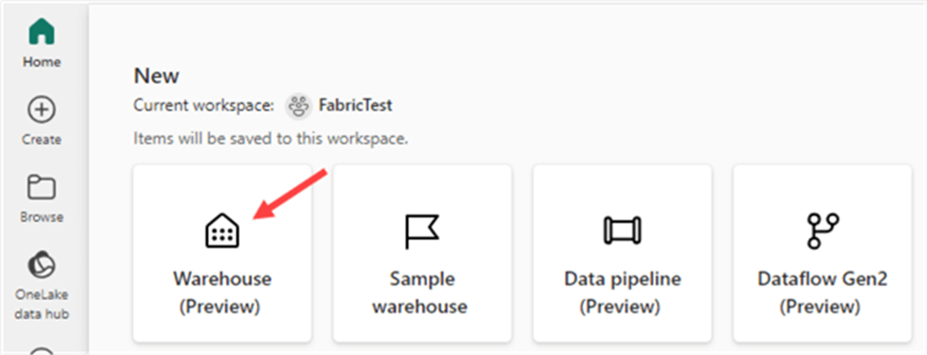

* Ngay sau đó, trình khám phá sẽ tải và hiển thị các tùy chọn để đưa dữ liệu vào kho dữ liệu:

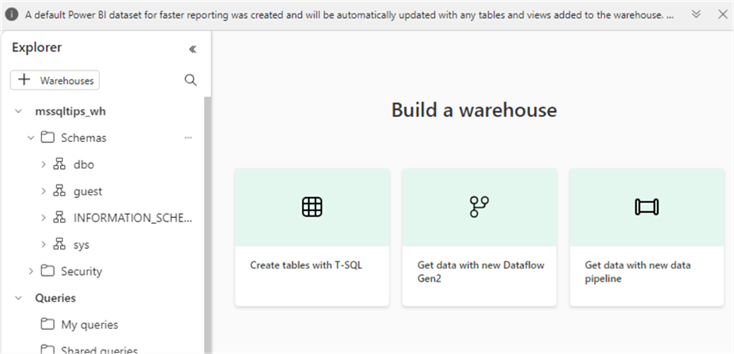

* Chúng ta sẽ sử dụng Dataflow Gen2 để tải dữ liệu mẫu vào kho dữ liệu cho cách này. Điều này tương tự như cách hoạt động của Power Query, nhưng bây giờ chúng ta có thể chỉ định đích. Chúng ta sẽ nhập dữ liệu từ cơ sở dữ liệu mẫu trong Azure SQL DB. Để thực hiện theo, bạn có thể tìm thấy thêm thông tin về cách cài đặt cơ sở dữ liệu này trong mẹo, Làm thế nào để cài đặt cơ sở dữ liệu mẫu AdventureWorks trong Azure SQL Database.

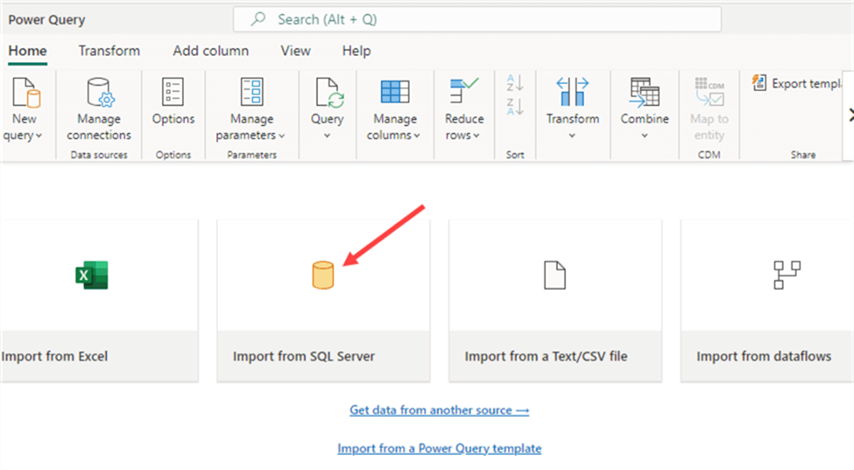

* Trước tiên, chúng ta cần xác định thông tin đăng nhập kết nối để kết nối với cơ sở dữ liệu của mình.

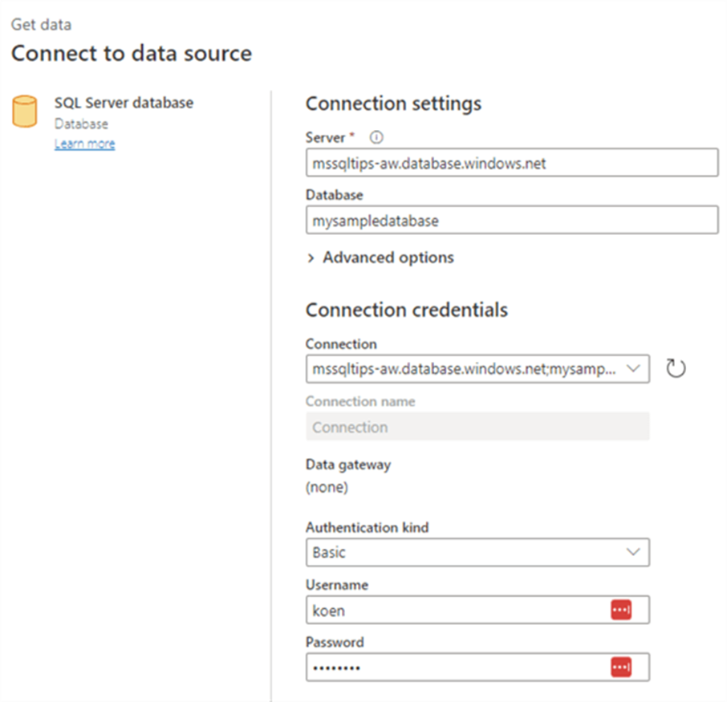

* Sau đó, chọn các bảng để nhập từ danh sách:

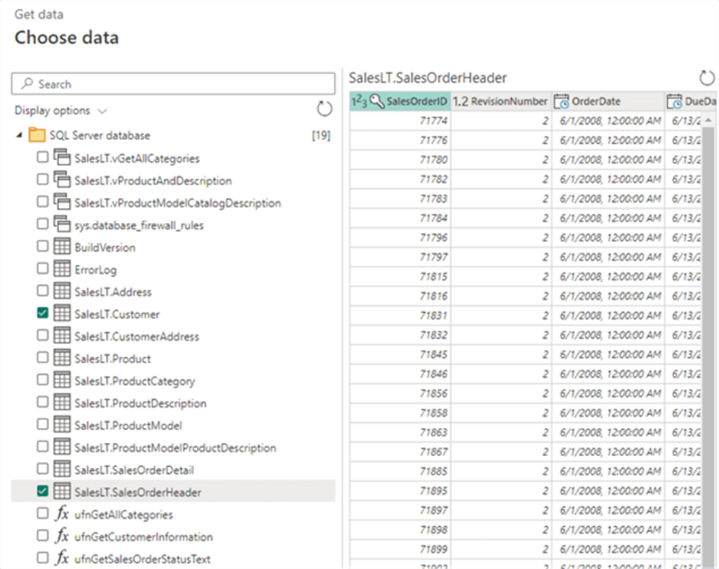

* Hãy chọn các bảng SalesLT.Customer và SalesLT.SalesOrderHeader. Một quy trình dữ liệu Power Query sẽ được tạo với hai truy vấn. Mỗi truy vấn nhập một bảng duy nhất.

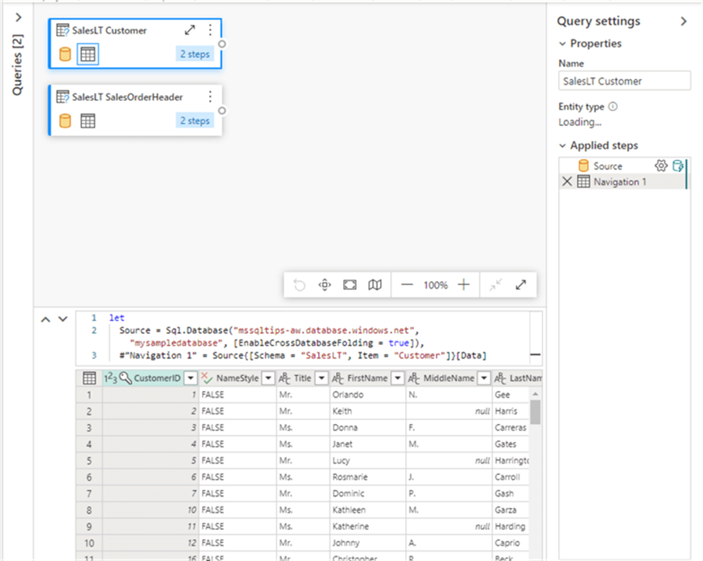

* Trong mỗi truy vấn, chúng ta chỉ giữ một phần của các cột. Điều này có thể được thực hiện với phép biến đổi Chọn cột.

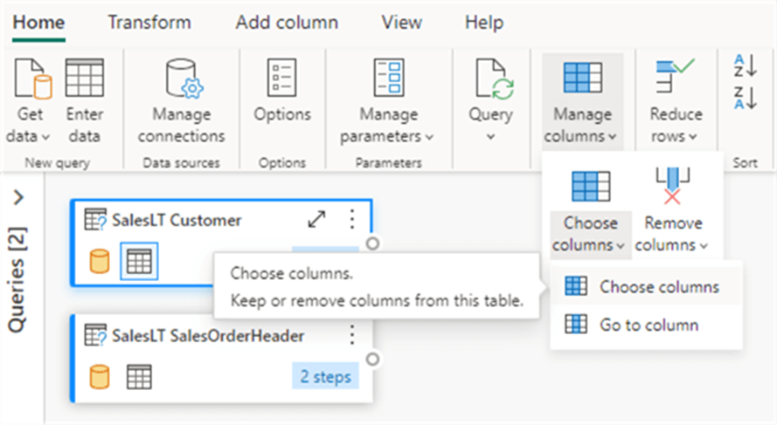

* Đối với bảng khách hàng, hãy chọn các cột sau:
* CustomerID, FirstName, LastName, EmailAddress, PostalCode, Country

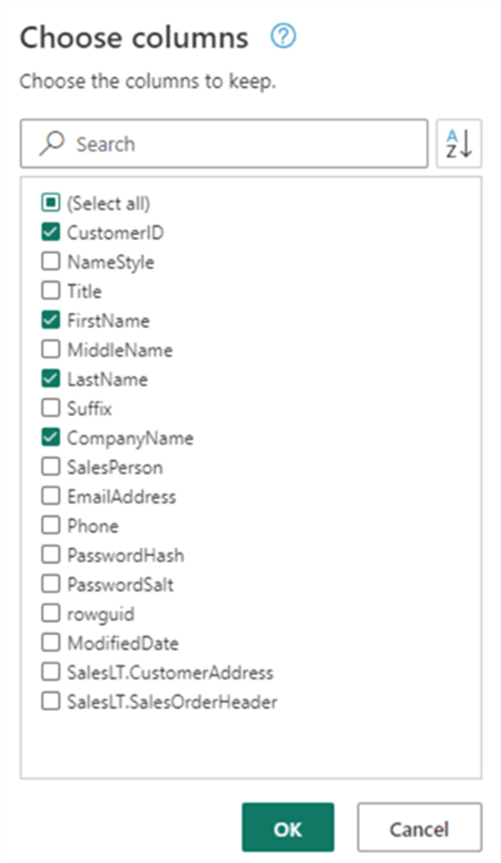

* Đối với bảng SalesOrderHeader, hãy chọn các cột sau:
* SalesOrderID, CustomerID, OrderDate, Status, Subtotal, TotalDue

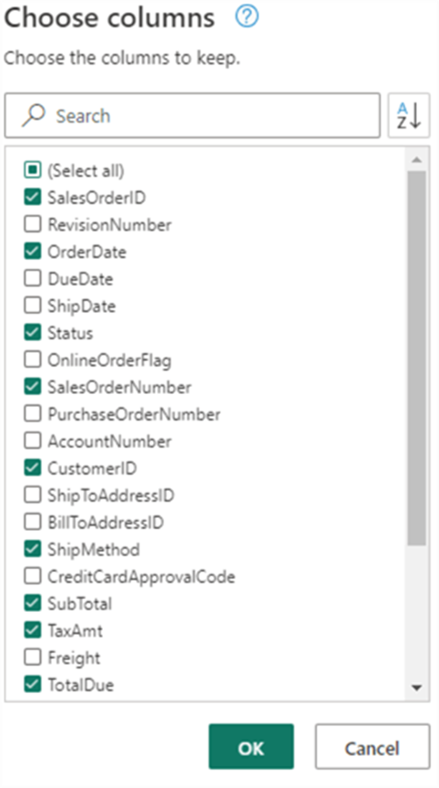

* Trong Visual Editor, một bước đã được thêm cho mỗi truy vấn:

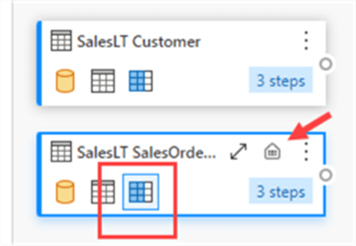

* Ngoài ra, hãy chú ý đến biểu tượng kho dữ liệu nhỏ, nghĩa là truy vấn sẽ ghi dữ liệu vào bảng trong kho dữ liệu. Nói cách khác, đích đã được đặt và bạn không thể chọn nó nữa từ menu vì nó sẽ bị mờ đi:

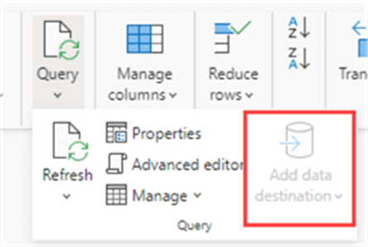

* Có thể chỉnh sửa kết nối đích bằng cách nhấp vào biểu tượng kho dữ liệu:

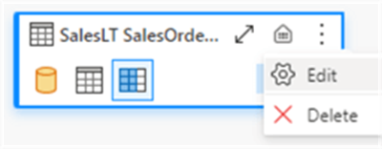

* Trước tiên, hãy chọn một kết nối (chúng ta có thể để mặc định này):

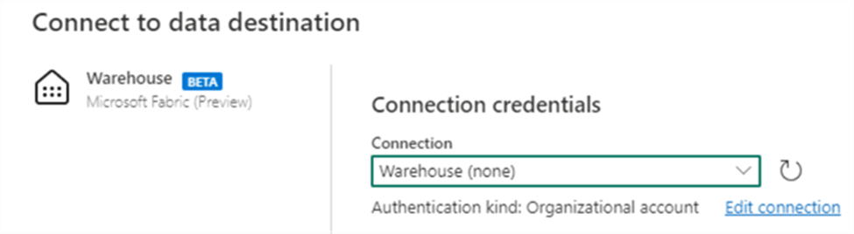

* Sau đó, chọn kho dữ liệu cụ thể mà chúng ta muốn tải dữ liệu đến:

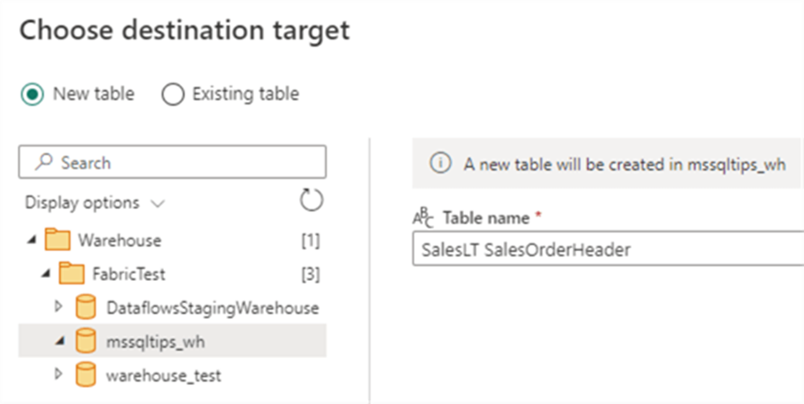

* Tại đây, chúng ta cũng có thể thay đổi tên của bảng đích và liệu chúng ta có muốn tải nó vào bảng hiện có hay bảng mới.
* Trên màn hình tiếp theo, hãy chọn phương thức tải: chắp thêm dữ liệu hoặc thay thế dữ liệu hiện có.

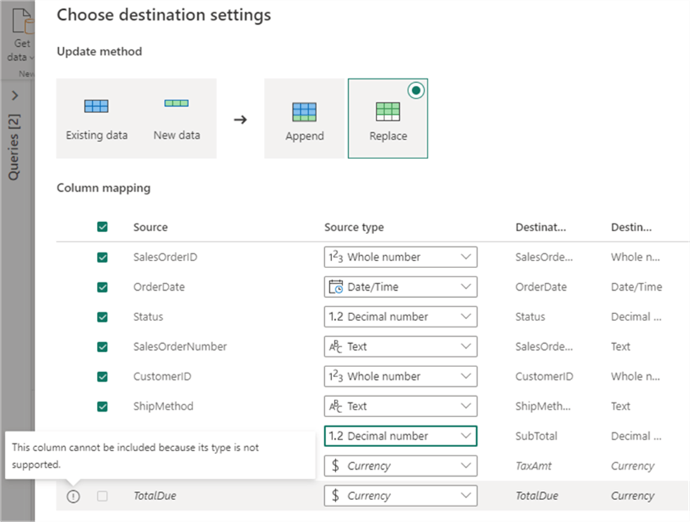

* Chúng ta cũng cần cấu hình ánh xạ cột. Như được chỉ ra trong ảnh chụp màn hình, có thể có sự cố với việc chuyển đổi loại dữ liệu. Trong trường hợp này, đích không hỗ trợ loại dữ liệu tiền tệ, vì vậy chúng ta cần điều chỉnh nó thành số thập phân. Khi các cài đặt được lưu, chúng ta có thể thấy một bước chuyển đổi loại dữ liệu bổ sung được thêm vào truy vấn:

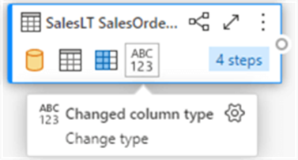

* Khi luồng được cấu hình, chúng ta có thể xuất bản nó bằng cách sử dụng nút ở góc dưới bên phải.

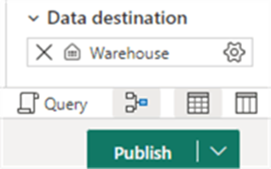

* Trong khu vực làm việc, chúng ta có thể thấy rằng việc xuất bản và làm mới dữ liệu đang diễn ra.

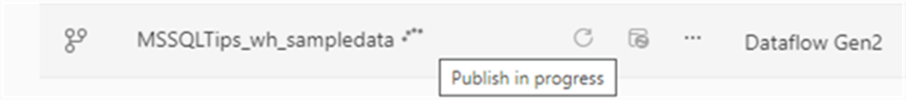

* Khi quay lại kho dữ liệu, chúng ta có thể thấy hai bảng đã được thêm (có thể bạn cần làm mới danh sách bảng trước):

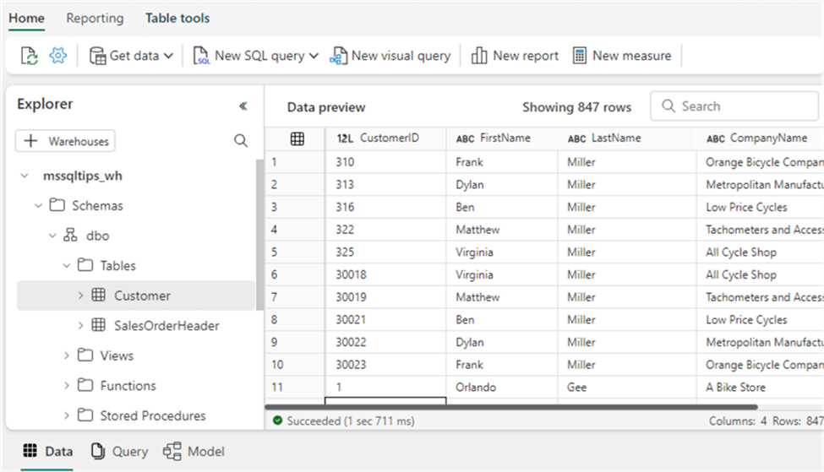

* Nếu bạn không thấy bản xem trước dữ liệu của bảng, hãy đảm bảo rằng tab Dữ liệu được chọn ở góc dưới bên trái. Khi chúng ta xem các thuộc tính của một bảng, chúng ta có thể thấy nó không phải là bảng SQL Server điển hình mà là bảng ở định dạng Delta.

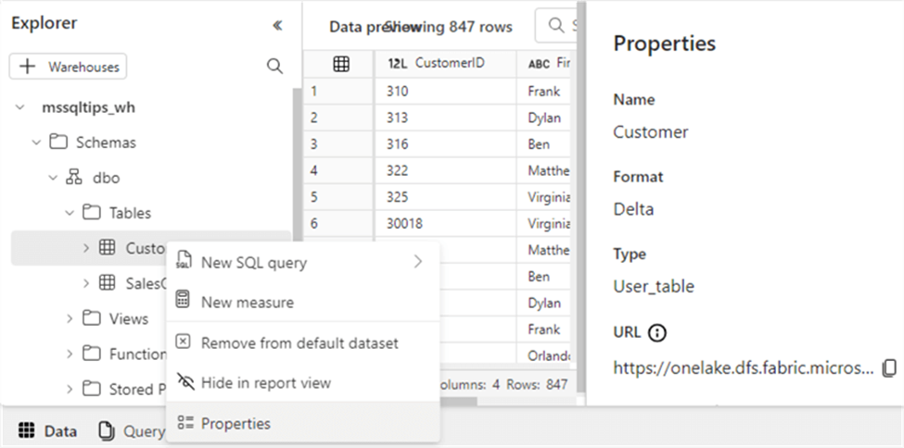

* Tất nhiên, chúng ta có thể thực thi các truy vấn SQL đối với các bảng như trong cơ sở dữ liệu quan hệ:

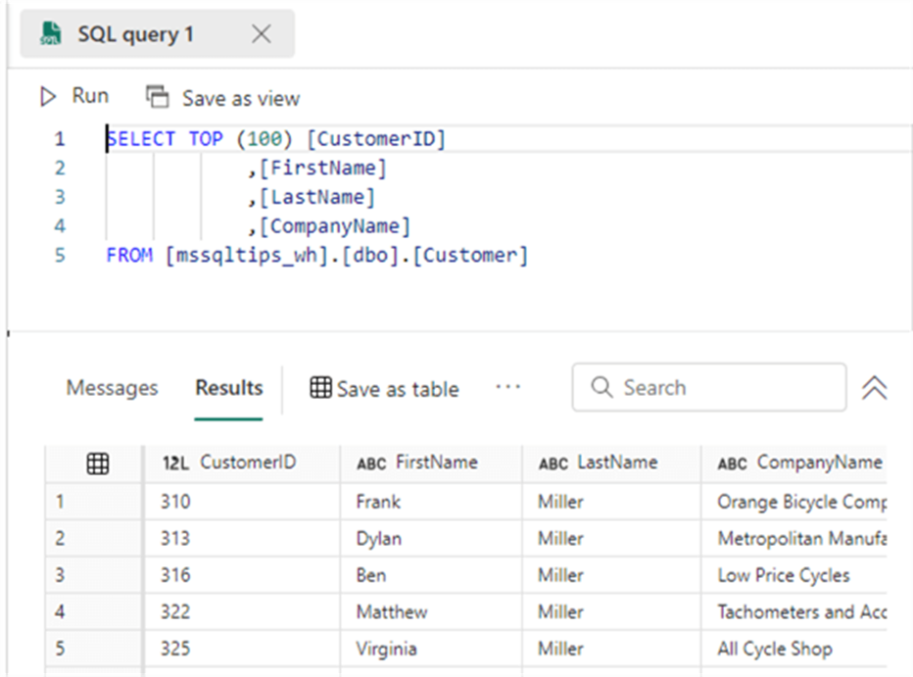

* Khi nhập, chúng ta cũng nhận được IntelliSense và tự động hoàn thành

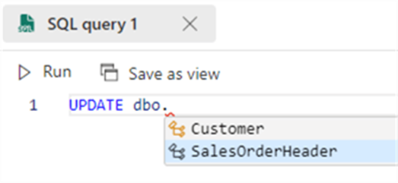

* Chúng ta cũng có thể chạy các câu lệnh DML như câu lệnh CẬP NHẬT:

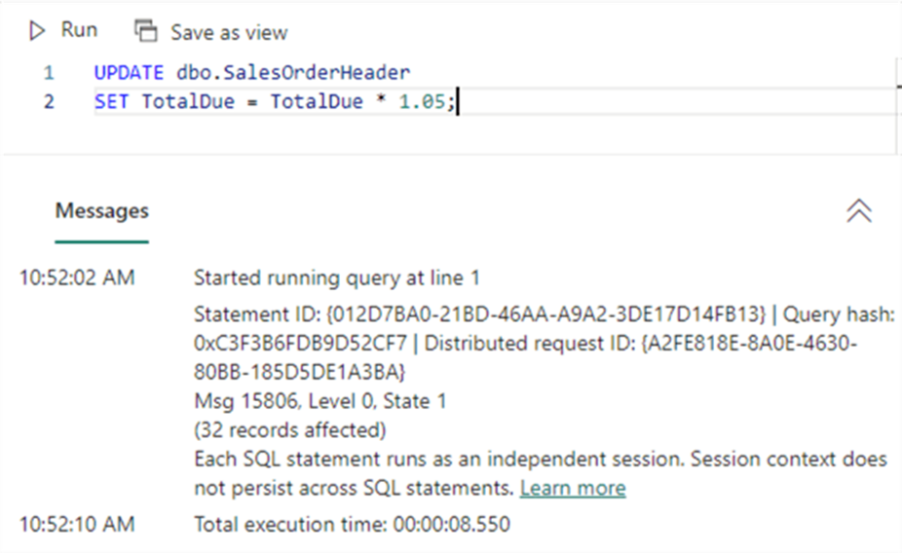

* Trong chế độ xem Mô hình, chúng ta có thể thấy các bảng được tự động thêm. Tại đây, chúng ta có thể xây dựng bộ dữ liệu Power BI tương tự như Power BI Desktop. Chúng ta cần thêm mối quan hệ giữa khách hàng và tiêu đề đơn hàng bán hàng:

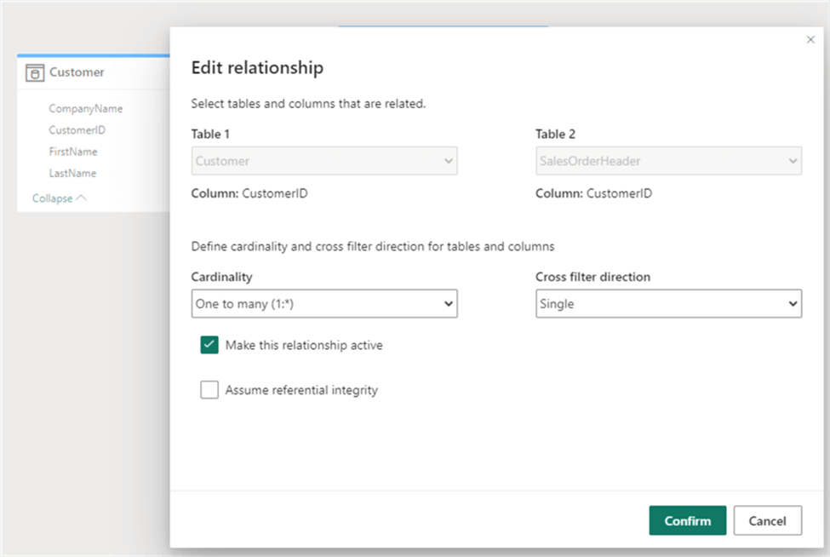

* Hãy đảm bảo chọn đúng số lượng. Khi mô hình hoàn thành, bạn có thể nhấp vào Báo cáo mới để tạo báo cáo Power BI mới:

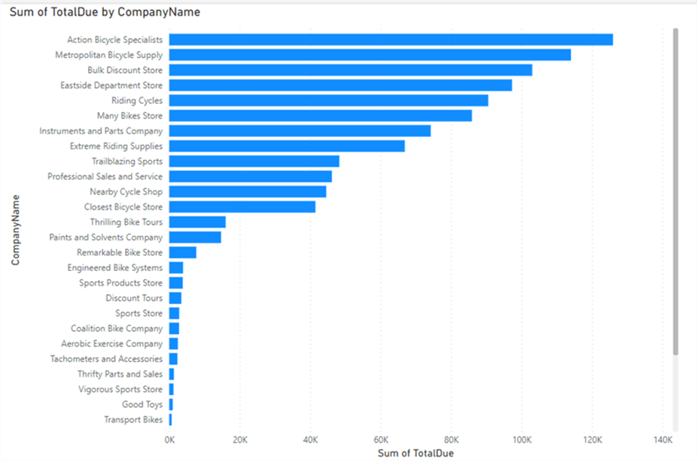

1. **Cơ chế microservice của fabric**
2. **Khái niệm**

- Microservice: Cơ chế microservice của Fabric là một mô hình kiến trúc trong đó các chức năng của blockchain được chia thành các dịch vụ nhỏ, độc lập, có thể được triển khai và quản lý riêng biệt

1. **Đặc điểm**

* Khả năng mở rộng: Cơ chế microservice cho phép các dịch vụ được triển khai và quản lý riêng biệt, giúp cho việc mở rộng blockchain trở nên dễ dàng hơn. Khi cần mở rộng blockchain, chỉ cần thêm các dịch vụ mới mà không cần thay đổi các dịch vụ hiện có.
* Khả năng bảo mật: Cơ chế microservice giúp tách biệt các chức năng của blockchain, giúp cho việc bảo mật blockchain trở nên dễ dàng hơn. Nếu một dịch vụ bị tấn công, các dịch vụ khác sẽ không bị ảnh hưởng.
* Khả năng tùy biến: Cơ chế microservice cho phép các dịch vụ được tùy chỉnh theo nhu cầu cụ thể của các ứng dụng. Điều này giúp cho các nhà phát triển ứng dụng có thể tạo ra các ứng dụng blockchain phù hợp với nhu cầu của họ.
* Tính độc lập: Các dịch vụ trong Fabric là độc lập với nhau, có nghĩa là mỗi dịch vụ có thể được triển khai, quản lý và bảo trì riêng biệt. Điều này giúp cho việc triển khai và quản lý blockchain trở nên dễ dàng hơn.
* Tính tương tác: Các dịch vụ trong Fabric có thể tương tác với nhau thông qua các giao diện. Các giao diện này được thiết kế để đảm bảo rằng các dịch vụ có thể giao tiếp với nhau một cách an toàn và hiệu quả.
* Tính hợp tác: Các dịch vụ trong Fabric có thể hợp tác với nhau để thực hiện các tác vụ phức tạp. Điều này giúp cho blockchain có thể xử lý các yêu cầu phức tạp một cách hiệu quả.

1. **Nhược điểm**

* Chi phí: Cần có chi phí để duy trì nhiều máy chủ và kết nối mạng cho các microservices. Việc triển khai và quản lý nhiều dịch vụ có thể tốn kém hơn so với việc triển khai một dịch vụ duy nhất.
* Phức tạp khi triển khai: Cơ chế microservice có thể phức tạp hơn so với các kiến trúc blockchain khác. Điều này có thể khiến việc triển khai và quản lý blockchain trở nên khó khăn hơn.

1. **Thành phần Microservice trong Azure Service Fabric[3]**

* Service Fabric Cluster (Cụm Service Fabric): Một cụm (cluster) là một nhóm các máy ảo (VMs) kết nối mạng mà bạn triển khai và quản lý các microservices của mình vào đó.
* Virtual Machine Scale Sets (Bộ Máy Ảo Theo Quy Mô): Cho phép bạn tạo và quản lý một nhóm các VM giống nhau, cân bằng tải, tự động co giãn. Các tài nguyên tính toán này cũng cung cấp các miền lỗi và nâng cấp.
* Nodes (Nút): Nodes là các VM thuộc về cụm Service Fabric.
* Node Types (Loại Nút): Một loại nút đại diện cho một bộ máy ảo theo quy mô triển khai một tập hợp các nodes. Một cụm Service Fabric có ít nhất một loại nút.
* Primary Node Type (Loại Nút Chính): Là loại nút được xác định là chính trong cụm, chạy các dịch vụ hệ thống của Service Fabric. Cũng đóng vai trò là các nút hạt giống (seed nodes) duy trì sự sẵn có của cụm.
* Services (Dịch Vụ): Dịch vụ thực hiện một chức năng độc lập có thể bắt đầu và chạy độc lập với các dịch vụ khác. Các phiên bản của dịch vụ được triển khai vào các nodes trong cụm.
* Stateless Service (Dịch Vụ Không Lưu Trữ Trạng Thái): Không giữ trạng thái bên trong dịch vụ, nếu cần lưu trữ trạng thái, dịch vụ sẽ sử dụng một cơ sở dữ liệu ngoại vi như Azure Cosmos DB.
* Stateful Service (Dịch Vụ Lưu Trữ Trạng Thái): Trạng thái của dịch vụ được giữ bên trong dịch vụ chính nó, thường thông qua Reliable Collections trong Service Fabric.
* Service Fabric Explorer: Là một công cụ mã nguồn mở để kiểm tra và quản lý các cụm Service Fabric.
* Azure Pipelines: Là một phần của Azure DevOps Services, chạy các quy trình xây dựng, kiểm thử và triển khai tự động. Cũng có thể sử dụng các giải pháp tích hợp liên tục và triển khai từ bên thứ ba như Jenkins.
* Azure Monitor: Thu thập và lưu trữ số liệu và logs, bao gồm cả số liệu nền của các dịch vụ Azure trong giải pháp và dữ liệu theo dõi ứng dụng. Sử dụng dữ liệu này để giám sát ứng dụng, thiết lập cảnh báo và bảng điều khiển, và thực hiện phân tích nguyên nhân gốc của sự cố. Azure Monitor tích hợp với Service Fabric để thu thập số liệu từ các điều khiển, nodes, và containers, cũng như logs của container và node.
* Azure Key Vault: Sử dụng Key Vault để lưu trữ bất kỳ bí mật ứng dụng nào mà các microservices sử dụng, chẳng hạn như các chuỗi kết nối.
* Azure API Management: Trong kiến trúc này, API Management hoạt động như một cổng API chấp nhận yêu cầu từ khách hàng và định tuyến chúng đến các dịch vụ của bạn.

1. **Tìm hiểu ETL**
2. ***Microsoft Fabric***

1. ***Azure Data Factory***
2. **Giới thiệu**

- Các công việc Extract, Transform, and Load (ETL) rất phổ biến trong các dự án Doanh nghiệp. Chúng cho phép doanh nghiệp thu thập dữ liệu từ nhiều nguồn, chuyển đổi và hợp nhất dữ liệu đó vào hệ thống mục tiêu. Thực hiện ETL trên đám mây có thể hiệu quả hơn nhiều.

- Vì vậy, hãy hiểu cách chúng tôi có thể triển khai các khái niệm ETL bằng dịch vụ Azure Data Factory của Microsoft Cloud, dịch vụ này có thể giúp bạn tích hợp dữ liệu từ nhiều nguồn dữ liệu và triển khai các quy trình ETL lai.

1. **Azure Data Factory là gì?**

- Azure Data Factory là một dịch vụ tích hợp dữ liệu được quản lý đầy đủ, không cần máy chủ, giúp kết nối nguồn dữ liệu một cách trực quan thông qua hơn 90 kết nối tích hợp sẵn, không cần bảo trì thêm chi phí. Sử dụng Azure Data Factory, bạn có thể dễ dàng xây dựng các quy trình ETL (Extract, Transform, Load) và ELT (Extract, Load, Transform) mà không cần mã nguồn trong một môi trường trực quan. Hoặc bạn có thể viết mã của riêng mình và sau đó chuyển dữ liệu tích hợp đến Azure Synapse Analytics để mở khóa thông tin kinh doanh.

**Azure Data Factory Architecture**

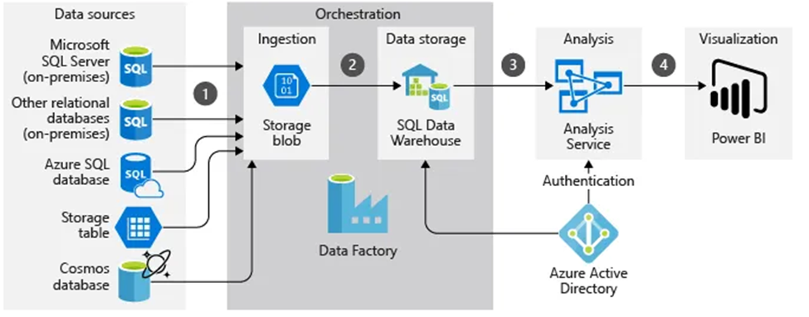

1. **Lợi ích của Azure Data Factory Architecture**

**- Dễ sử dụng:** Xây dựng đường dẫn ETL và ELT không cần mã, có hỗ trợ Git và CI/CD tích hợp.

**- Tiết kiệm chi phí:** Chúng ta có thể tận hưởng dịch vụ này dưới hình thức trả tiền theo mức sử dụng. Đây là dịch vụ đám mây không có máy chủ, được quản lý hoàn toàn và có thể mở rộng quy mô theo yêu cầu.

**- Mạnh mẽ:** Chúng tôi có thể nhập tất cả dữ liệu từ máy chủ tại chỗ hoặc dữ liệu phần mềm dưới dạng dịch vụ (SaaS) với sự trợ giúp của hơn 90 trình kết nối tích hợp. Chúng tôi thậm chí có thể sắp xếp và giám sát các quy trình trên quy mô lớn.

**- Thông minh:** Chúng tôi có thể sử dụng các tính năng ETL tự động để tận dụng hiệu quả hoạt động và hỗ trợ các nhà tích hợp công dân.

1. ***Hands-On: Triển khai ETL bằng Azure Data Factory***

Trước hết, Đăng nhập vào Azure Portal và bên trong Azure Portal tìm kiếm **Data Factory**.

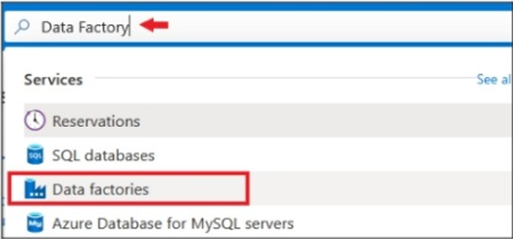

Nhấp vào nút **"+ Create"** để tạo Data Factory.

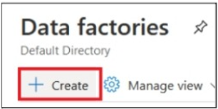

Trong tab **Basics**, chọn **Resource Group** để tạo. Sau đó nhập the Name of the Data Factory (trong trường hợp của chúng tôi là **dcadfdemo**).

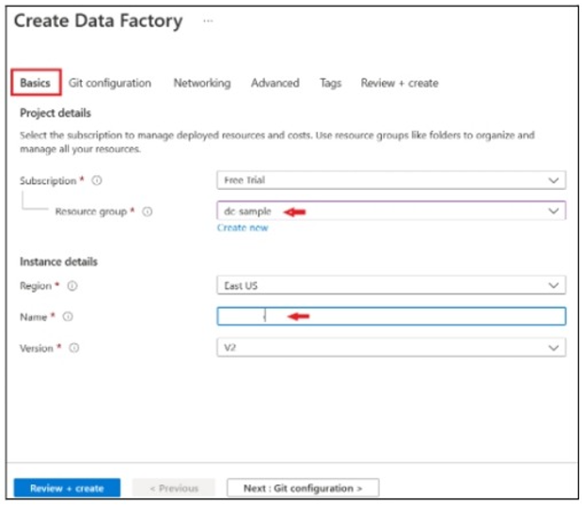

Trong Tab **Git Configure**, chọn **Configure Git Later** Option.

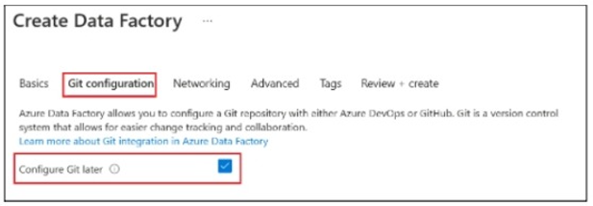

Bây giờ hãy chuyển đến tab **Review + Create** và đợi quá trình xác thực được thông qua. Khi bạn đã vượt qua quá trình xác thực, hãy nhấp vào nút **Create**.

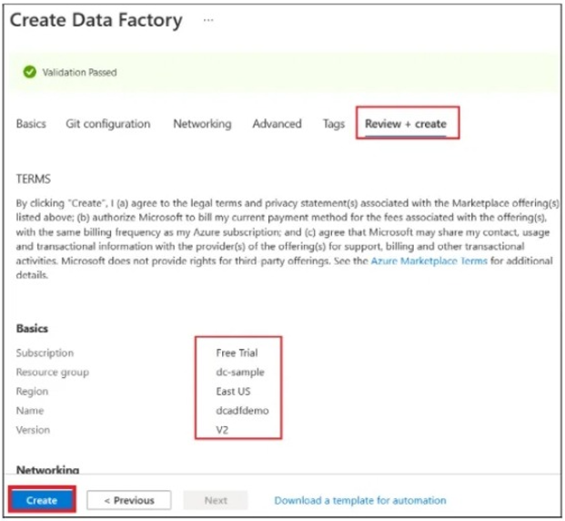

Sẽ mất vài phút để tạo Data Factory.

Trong khi Data factory đang được tạo, bây giờ chúng ta hãy tạo SQL Database trong Resource Group.

Để làm như vậy, trước hết hãy tìm kiếm **SQL Database** trong thanh tìm kiếm và chọn Azure **SQL Databases**.

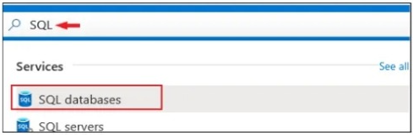

Bây giờ hãy nhấp vào nút **"+ Create"** hiện ở phần trên cùng bên trái của trang.

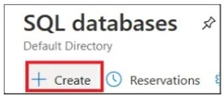

Trong tab **Basic**, chọn **resource group** của bạn. Sau đó đặt tên cho cơ sở dữ liệu của bạn (trong trường hợp của chúng tôi là **adfdemo**). Cuối cùng, nhấp vào nút **Create new** phía trước Server option.

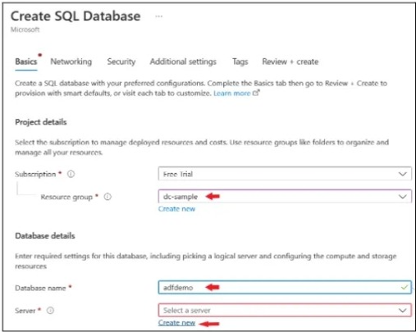

Bây giờ, hãy đặt tên cho máy chủ của bạn (trong trường hợp của chúng tôi là **deadfserver**), nhập quản trị viên làm username và tạo password của bạn

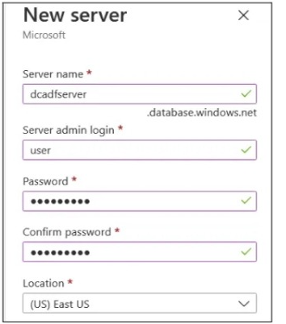

Khi việc này hoàn tất, hãy nhấp vào nút **Create**. Sau đó nhấp vào nút **Review + Create**.

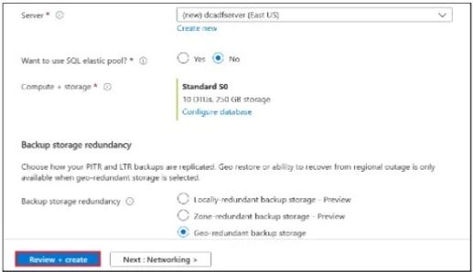

Cuối cùng, nhấp vào nút **Create**. Sẽ mất 2-3 phút để tạo SQL Database.

Trong khi SQL Database đang được tạo, chúng ta có thể bắt đầu tạo Azure **Storage Account.**

Để làm như vậy, hãy tìm kiếm **Storage Account**.

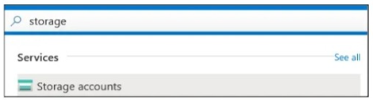

Bây giờ hãy nhấp vào nút **"+ Create"** ở phần trên cùng bên trái của trang.

Sau đó, trong tab **Basic** , hãy chọn **resource group** và đặt tên cho tài khoản lưu trữ của bạn (trong trường hợp của chúng tôi là **dcadfstorageaccount**). Cuối cùng bấm vào nút **Review + Create**.

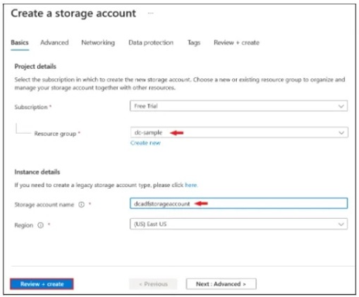

Sau khi xác thực, hãy nhấp vào nút **Create**.

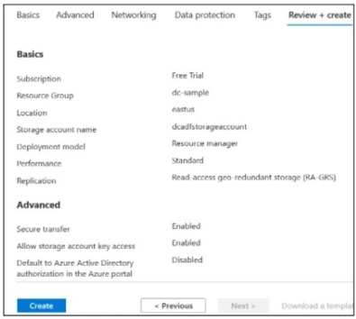

Cũng sẽ mất vài phút để tạo tài nguyên.

Khi tất cả các tài nguyên đã được tạo, hãy chuyển đến resource group của bạn. Ở đây chúng ta sẽ thấy các tài nguyên chúng ta vừa tạo - SQL Database, Storage Account, Server và Data Factory.

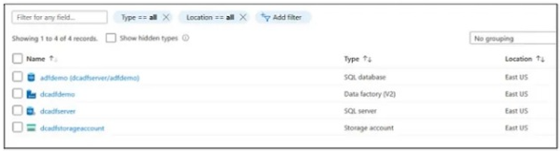

Vì vậy, bây giờ hãy xây dựng quy trình ETL của chúng ta. Nhưng trước đó hãy xem kế hoạch hành động của chúng ta là gì.

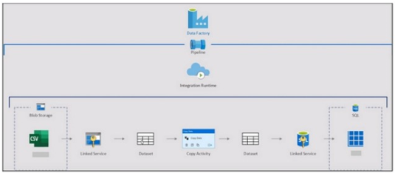

Vì thế:

1. Chúng tôi sẽ tạo bộ lưu trữ blob bằng Storage Account mà chúng tôi đã tạo.

2. Sau đó, chúng ta sẽ tạo một bảng trong SQL Database.

3. Sau đó, bên trong ADF(Azure Data Factory), chúng tôi sẽ tạo một quy trình trong đó chúng tôi sẽ có Thời gian chạy tích hợp (Integration Runtime). Mặc dù vậy, chúng tôi sẽ tự động hóa việc này để giảm bớt công việc thủ công.

4. Sau đó, chúng tôi sẽ tạo hai Dịch vụ được liên kết, một để gửi dữ liệu từ tệp CSV (từ Blob Storage) đến cơ sở dữ liệu và một để gửi dữ liệu từ cơ sở dữ liệu đến bảng trong SQL Database.

5. Chúng tôi sẽ sử dụng **Copy Activity** để thực hiện việc đó.

Bây giờ chúng ta đã có kế hoạch, vì vậy hãy quay lại Azure Portal và bắt đầu tạo nội dung của mình.

**Bước 1: Tạo Blob Storage**

Trước hết, chúng tôi sẽ tạo Blob Storage và chúng tôi sẽ tải NYC_Bus_Data.csv lên đó.

NYC_Bus_Data.csv chứa dữ liệu liên quan đến Xe buýt công cộng của Thành phố New York. Vì vậy, trong resource group của bạn hãy nhấp vào **Storage Account** mà bạn đã tạo.

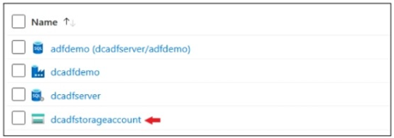

Bây giờ, trong tab **Properties**, nhấp vào **Blob Service**.

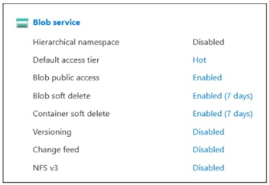

Bây giờ hãy nhấp vào **"+ Container"** để tạo vùng chứa mới cho tệp csv của chúng tôi.

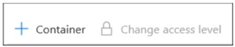

Đặt tên cho nó chẳng hạn như **input** và nhấp vào nút **Create**.

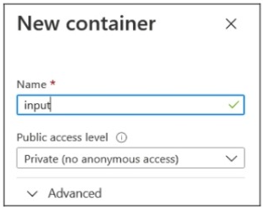

Bây giờ, hãy vào bên trong vùng chứa của bạn và nhấp vào nút **Upload**.

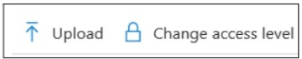

Duyệt tìm tệp Nyc Bus Data.csv từ hệ thống của bạn và nhấp vào nút **Upload**.

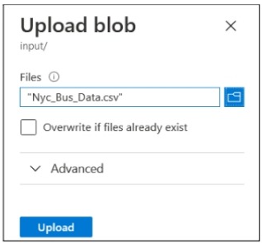

Với điều này, chúng tôi đã hoàn thành phần đầu tiên của kế hoạch của chúng tôi.

**Bước 2: Tạo bảng SQL Database**

Bây giờ hãy chuyển sang bước thứ hai, tức là tạo bảng trong SQL Database. Để làm như vậy, hãy đi tới Resource Groupvà nhấp vào **SQL Database** mà bạn đã tạo.

Từ phần ngoài cùng bên trái, nhấp vào nút **Query Editor (Preview).**

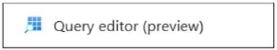

Nó sẽ hỏi tên người dùng và mật khẩu mà bạn đã tạo khi tạo máy chủ. Nhập id người dùng và mật khẩu và nhấp vào **OK**.

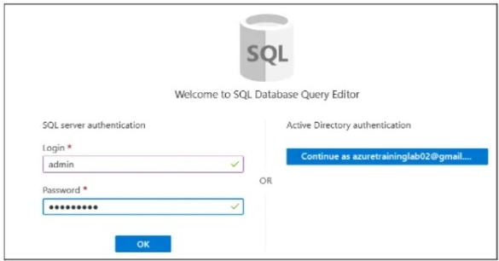

Sau khi nhấn **ok** bạn sẽ nhận được thông báo lỗi này:

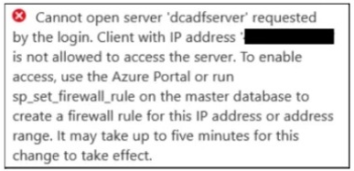

Để khắc phục lỗi này, chúng tôi phải thêm IP của mình vào danh sách IP được phép của tường lửa của máy chủ mà chúng tôi đã tạo. Để làm như vậy, hãy mở resource group ở nhà trong một tab riêng và nhấp vào máy chủ mà bạn đã tạo.

Bây giờ, từ phần ngoài cùng bên trái, kéo xuống **Security** và Nhấp vào **Firewall and Virtual Networks.**

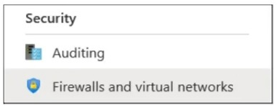

Sau đó, nhấp vào nút **"+ Add Client IP"** và sau đó nhấp vào **save**.

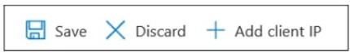

IP của bạn sẽ tự động được thêm vào tường lửa.

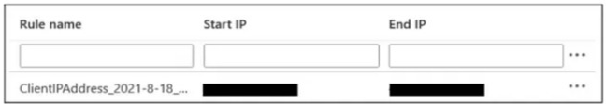

Bây giờ hãy quay lại trang đăng nhập SQL Database và thử lại. Lần này chúng ta sẽ có thể đăng nhập vào hệ thống thành công.

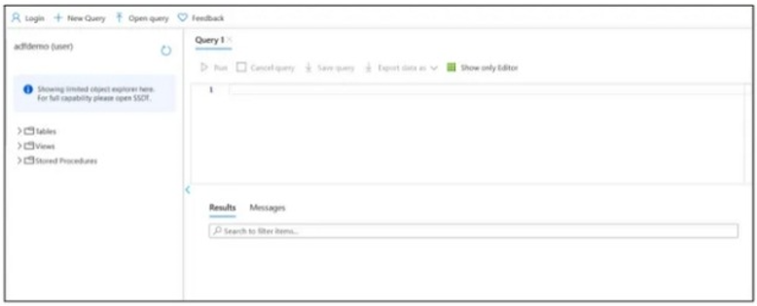

Bây giờ, hãy chạy truy vấn sau để tạo bảng có tên là bus:

CREATE TABLE buses (

recordedattime varchar (30),

directionref varchar (1),

vehicleref varchar (10),

vehiclelocation_latitude decimal (8,5),

vehiclelocation_longitude decimal (8,5),

expectedarrival time varchar (30),

scheduledarrival time varchar (30)

);

Sao chép truy vấn trên và dán vào trình soạn thảo truy vấn của SQL Database. Bấm vào nút **Run** để chạy truy vấn.

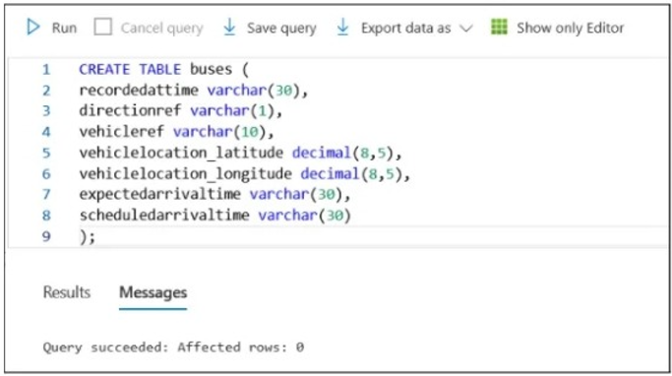

Nó sẽ tạo một bảng và chúng ta có thể xác minh nó bằng cách khám phá các **Tables** ở phía bên trái của trang.

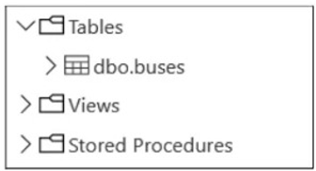

**Bước 3: Tạo quy trình trong Azure Data Factory**

Sau đó, hãy chuyển sang bước thứ 3, tức là tạo quy trình trong Azure Data Factory. Để làm như vậy, hãy đi tới **resource group > Data Factory**. Sau đó, nhấp vào Mở **Azure Data Factory Studio.**

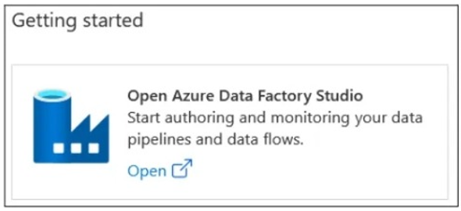

Nó có thể yêu cầu bạn xác thực, vì vậy hãy nhấp vào **Authenticate**

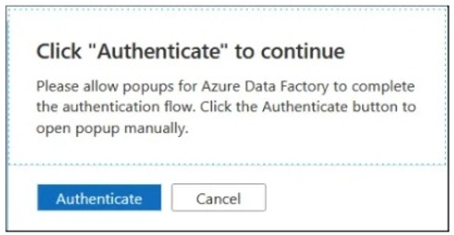

Từ phần ngoài cùng bên trái của trang, nhấp vào nút **Authon**

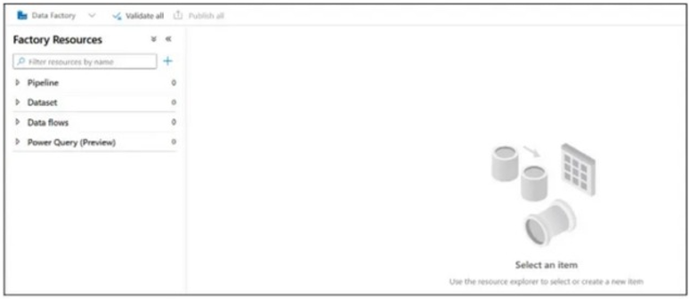

Nhấp vào ba dấu chấm phía trước Pipeline và nhấp vào **New Pipeline.**

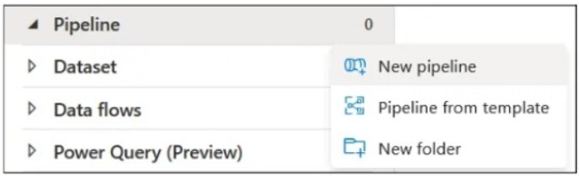

Đặt tên cho đường dẫn mới (trong trường hợp của chúng tôi là **demopipeline**).

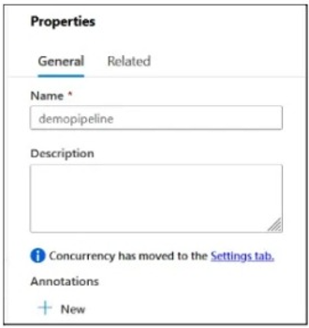

Từ phía bên trái của trang, nhấp vào ba dấu chấm phía trước **Dataset** và nhấp vào **New Dataset**.

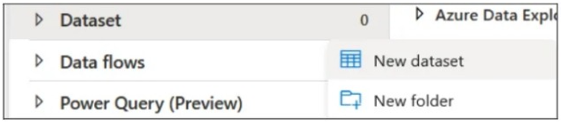

Từ tab **Azure**, chọn **Azure Blob Storage**. Sau đó bấm vào nút **Continue**.

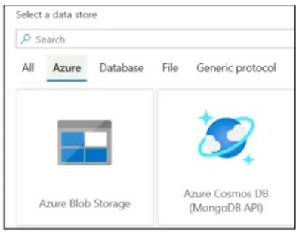

Bây giờ, chọn loại định dạng Dữ liệu là **CSV** và nhấp vào **Continue.**

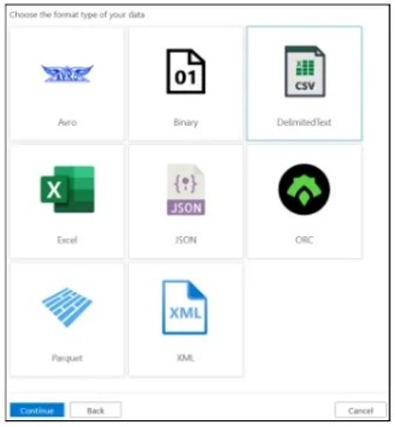

Bây giờ, trang **Set Properties** sẽ xuất hiện. Đặt tên cho nguồn dữ liệu của bạn, chẳng hạn như **InputSource** và nhấp vào tùy chọn "**+ new**" trong danh sách tùy chọn trong danh sách thả xuống **Linked Service**.

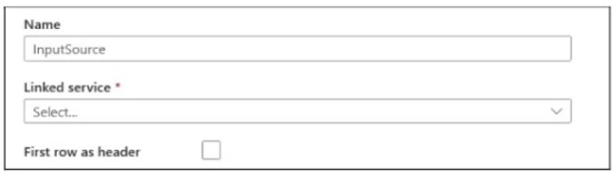

Bây giờ, màn hình N**ew Linked Service (Azure Blob Storage)** sẽ xuất hiện. Trong trường hợp này, hãy đặt tên cho dịch vụ là **AzureBlobStorageSource** và trong phần **Azure Subscription**, hãy chọn **Free Trial** ngay bây giờ. Sau đó, chọn **Storage Account Name** của bạn và cuối cùng nhấp vào nút **Create**.

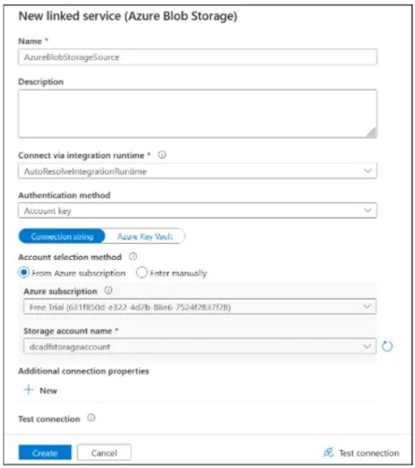

Bây giờ, nhập **file path**. Bạn có thể nhập đường dẫn tệp theo cách thủ công hoặc nhấp vào biểu tượng tệp bên cạnh để duyệt tệp trong Azure.

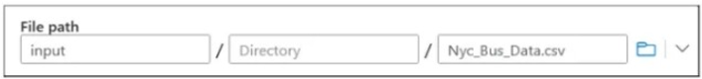

Bây giờ, chọn tùy chọn "**First row as header**". Cuối cùng, bấm vào **Ok**.

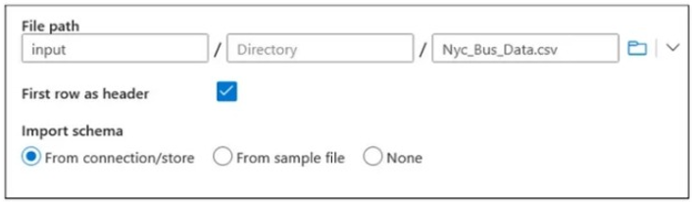

Một lần nữa, nhấp vào ba dấu chấm phía trước **Dataset** và nhấp vào **New Dataset**.

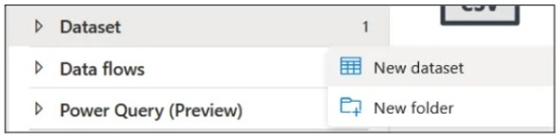

Tab **New Dataset** sẽ mở ra. Chọn **SQL Database Azure** trong tab **Azure** và nhấp vào **Continue**.

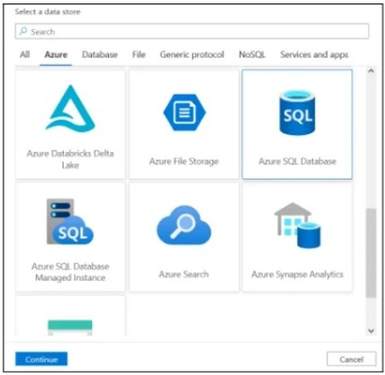

Trang **Set Properties** sẽ xuất hiện. Nhập tên là **Azuresqltable** và trong **Dịch vụ được liên kết**, nhấp vào tùy chọn **"+ New"**.

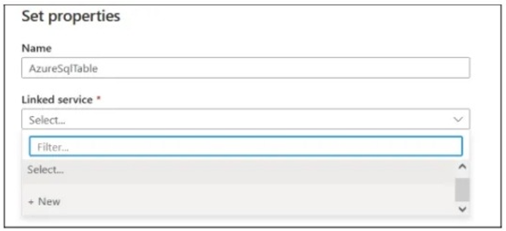

Trong trang **New Linked Service (Azure SQL Database),** hãy chọn **free subscription** trong **Azure Subscription**, chọn **dcadfserver** trong **Server Name** và **adfdemo** trong **Database Name**.

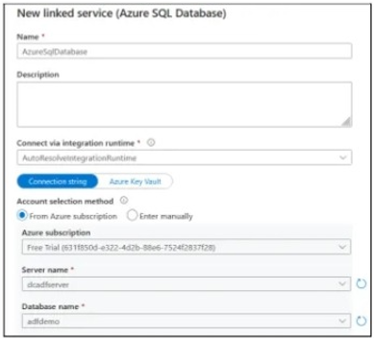

Bây giờ, nhập **username & password** và nhấp vào nút **Test Connection**.

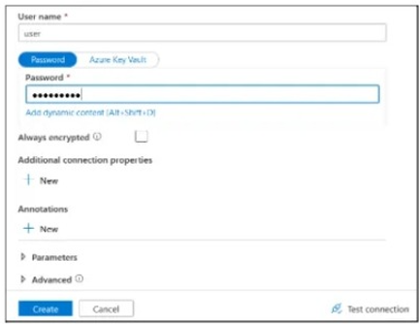

Nó sẽ báo lỗi cho bạn vì không thể truy cập máy chủ bằng một IP cụ thể. Để khắc phục lỗi này, giống như trước đó, yêu cầu thêm IP của chúng tôi vào tường lửa của máy chủ mà chúng tôi đã tạo.

Để làm như vậy, hãy mở nhóm tài nguyên từ nhà trong tab riêng và nhấp vào máy chủ mà bạn đã tạo.

Bây giờ, từ phần ngoài cùng bên trái, cuộn xuống **Security** và nhấp vào **Firewall and Virtual Networks.**

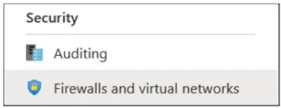

Sau đó, thêm **Rule Name**, **Start IP** làm IP được sao chép với octet cuối cùng được thay thế bằng o và IP được sao chép làm **End IP**.

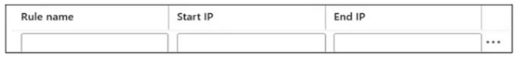

Sau đó, nhấp vào nút **Save** .

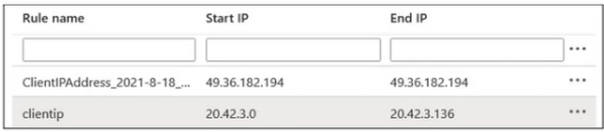

Bây giờ, hãy quay lại trang **New linked service (Azure SQL Database)** và nhấp lại vào **Test Connection**. Lần này cuộc thử nghiệm sẽ thành công.

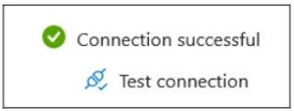

Cuối cùng, nhấp vào **Create**.

Bây giờ, trong trang **Set Properties**, chọn **Table Name** và nhấp vào **Ok**.

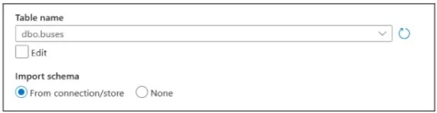

Quay lại trang **Pipeline** trong Azure Data Factory. Từ phần bên trái, kéo và thả **Copy Data Activity** từ nút **Move & Transform**

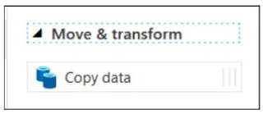

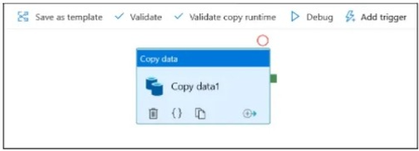

Bây giờ, trong tab **Source**, chọn **InputSource** cho **Source Dataset**.

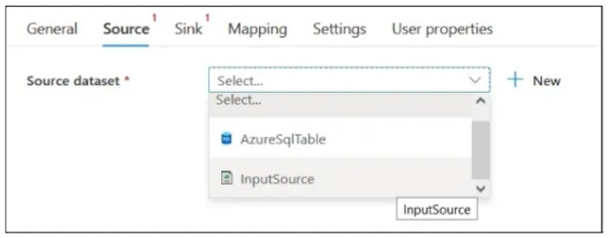

Sau đó, trong tab **Sink**, chọn **AzureSqlTable** cho **Sink Dataset**.

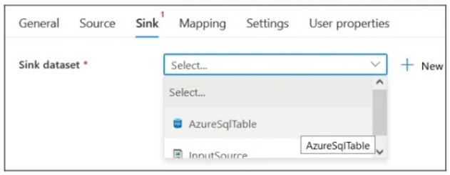

Nhấp vào nút **Debug** để kiểm tra tính chính xác của Đường ống.

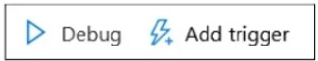

Nếu không có lỗi thì nó sẽ hiển thị cho bạn thông báo thao tác **succeeded**.

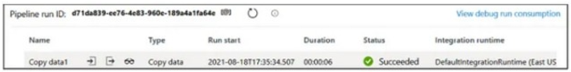

Nhưng chúng ta hãy kiểm tra lại.

Đi tới SQL Database và chạy truy vấn **`SELECT * FROM Buses`.**

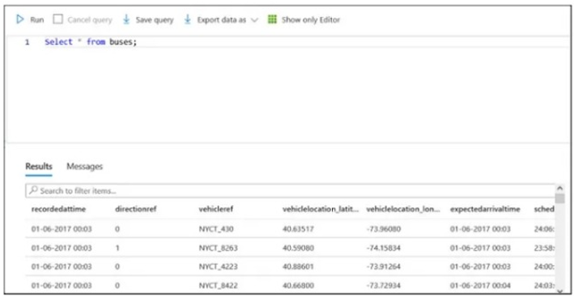

Bây giờ hãy chạy truy vấn `**SELECT Count(*) FROM Buses**` và lấy số lượng hàng.

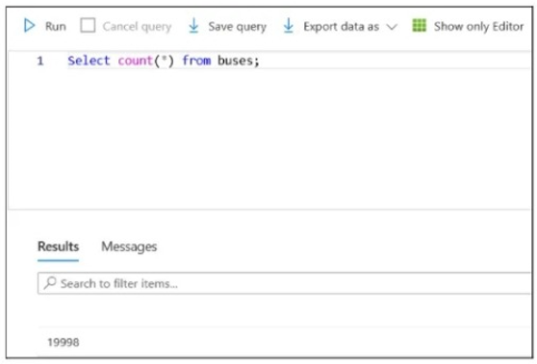

Chúng tôi đã thiết lập thành công quy trình ETL trên Azure Data Factory.

1. **Tài liệu tham khảo**

<https://atekco.io/1686109135619-trai-nghiem-microsoft-fabric-voi-ban-dung-thu/>

[2][video tham khảo etl của tác giả](https://www.youtube.com/watch?v=StIBBb69wDw)

[3][Microservice](https://learn.microsoft.com/en-us/azure/architecture/reference-architectures/microservices/service-fabric)